Спортивный соревнования по прыжкам в длину

в МБДОУ № 29 г.Азова
Великая ценность каждого человека – здоровье. Вырастить ребенка сильным, крепким, здоровым – это основное желание родителей и одна из ведущих задач, стоящих перед детским садом. Всем известно, что вырасти здоровым, крепким, сильным ребенку помогает спорт. Заниматься физкультурой полезно, а веселой физкультурой – вдвойне, поэтому в нашем детском саду спортивные занятия всегда разнообразные, увлекательные, интересные для детей.
Для этого у нас есть все условия: большой спортивный зал с многочисленными атрибутами, спортивная площадка с тартановым покрытием для занятий физкультурой на свежем воздухе. А совсем недавно на территории детского сада стараниями инструктора по физической культуре О.М.Тарасенко и воспитателя И.А.Кисловской появился новый спортивный объект – сектор для прыжков в длину, оснащенный в соответствии с требованиями техники безопасности.
23 сентября 2020 состоялся праздник, посвященный открытию спортивного объекта. Церемония открытия прошла по все правилам: ленточку торжественно перерезали заведующий МБДОУ Ю.С.Друшлякова и начальник центра тестирования ГТО С.И.Терещенко. Сергей Иванович Терещенко поздравил всех воспитанников ДОУ с праздником и пожелал заниматься спортом как можно чаще, укреплять и сохранять своё здоровье.
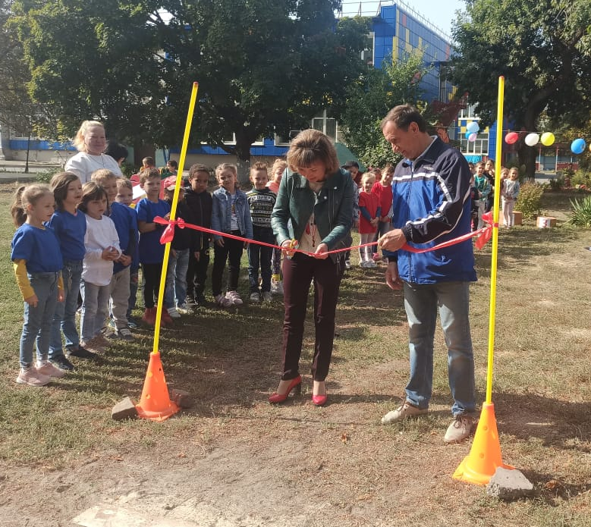
Среди воспитанников подготовительных групп были проведены соревнования по прыжкам в длину с места. Специалист центра тестирования ГТО Т.С.Путий рассказала и показала ребятам основные правила прыжков с места. Ребята поняли: чтобы завоевать победу – мало быть просто физически сильным. Необходимо при этом обладать достаточной целеустремленностью, силой воли, быть организованным и собранным, ловким и находчивым.
Атмосфера спортивного праздника была и радостная, и в тоже время напряженная – ведь соревновались сильные соперники, а победить должен быть сильнейший. И вот победители определены! Третье место заняли Андрусенко Вера и Черновалюк Егор, второе место – Кулишенко Екатерина и Войтух Артём, а победителями стали Бортникова Кристина и Гаврилов Влад. Победителей наградили медалями, а все присутствующие на празднике получили значки ГТО.
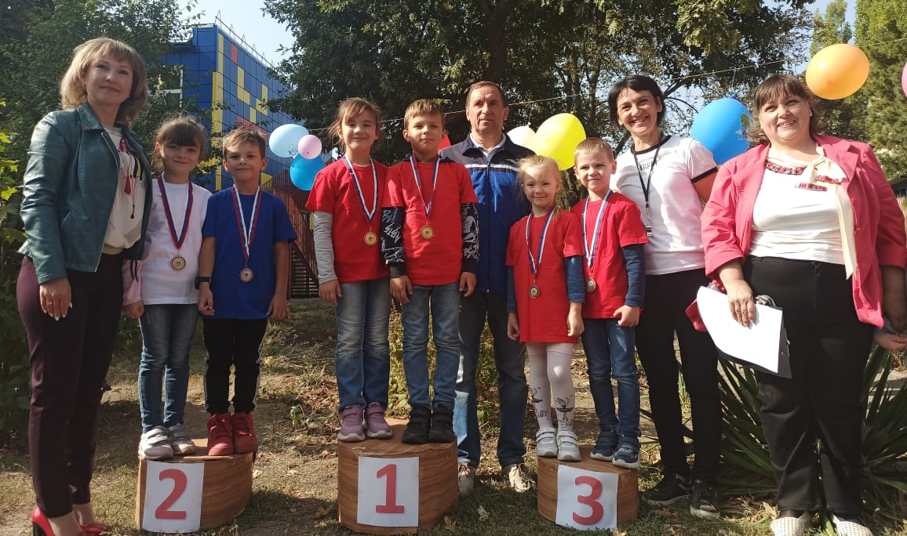
Завершился праздник зажигательным танцем от танцевального коллектива под руководством музыкального руководителя А.В.Кравцовой.
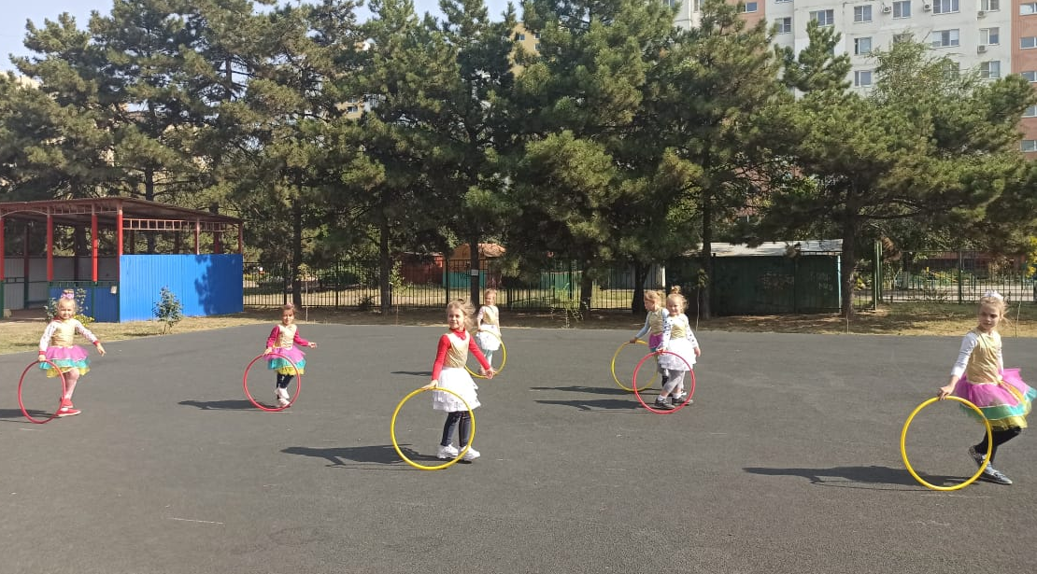
Дети и взрослые получили заряд бодрости и массу положительных эмоций от совместных занятий физкультурой. Сегодня не было проигравших, ведь каждый одержал маленькую, но убедительную победу над самим собой!

